Практикум по DBSN

Часть 2 DBSN на MS Excel

Лабораторная работа 4

Установка и подключение к Excel

Для применения DBSN вместе с Excel достаточно выполнить следующие шаги:

- скопировать в корневой каталог диска D файл dbsn.dll содержащий всю СУБД DBSN
- открыть новую книгу Excel, для автоматического формирования в нем модуля с программами можно записать в нем простой макрос, для чего:
в главном меню выбрать пункты Сервис-Макрос-Макросы(рис.1)

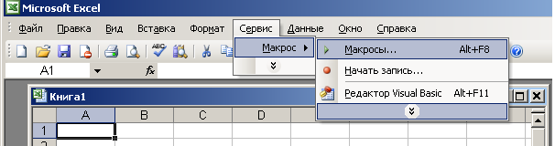
Рис.1

В открывшемся диалоговом окне «Макрос» ввести произвольное имя макроса( в нашем случае это m1) и щелкнуть по кнопке «Создать» (рис.2)

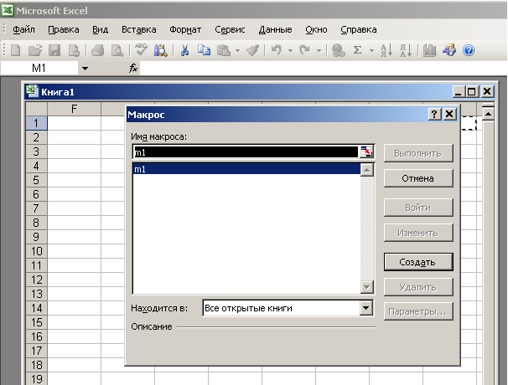
Рис.2

После чего окно закроется , в книге сформируется модуль для хранения кода на VBA
03 для подключения функций библиотеки DBSN надо зайти в этот модуль, выбрав в главном меню редактор Visual Basic ( рис 3)

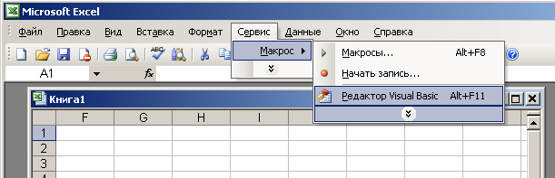
Рис.3

04 В поле редактора исходного текста (рис 4) установить курсор
выше всех макросов

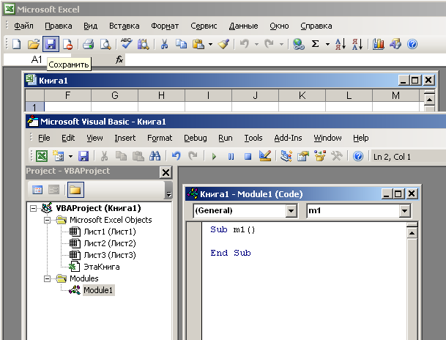
Рис.4

05 и подключить нужные функции СУБД DBSN и переменные. Для этого в начале модуля перед макросом достаточно ввести следующие строки, комментарии даются только для студента, их вводить необязательно.
Объявления каждой функции желательно вводить целиком в отдельной строке.

Option Explicit
'— стандартный контроль за именами переменных
Public TableName, locSt, locSub As String
'— переменные для имени таблицы, строки таблицы и ее подстроки
Public dbhAdr As Long
'— обработчик таблицы
Public strBuf As String
'— буфер для хранения прочитанного фрагмента
Public subBuf As String
'— буфер для хранения подстроки
'— далее идут объявления функций

Public Declare Function createDBSN Lib "d:\dbsn.dll" (ByVal tablName As String) As Long
'— создать таблицу DBSN
'— tablName – имя таблицы
'— создает на диске два пустых файла для хранения симовльной и цифровой частей таблицы

Public Declare Function openDBSN Lib "d:\dbsn.dll" (ByVal tablName As String, ByVal dbhAdr As Long) As Long
'— открыть таблицу
'— tablName – имя таблицы
'— возвращает обработчик созданной таблицы (число)

Public Declare Function closeDBSN Lib "d:\dbsn.dll" (ByVal dbhAdr As Long) As Long
'— закрыть таблицу по ее обработчику
'— dbhAdr – обработчик закрываемой таблицы

Public Declare Function countFragm Lib "d:\dbsn.dll" (ByVal dbhAdr As Long) As Long
'— сосчитать число фрагментов в таблице
'— dbhAdr – обработчик таблицы

Public Declare Function addFragm Lib "d:\dbsn.dll" (ByVal dbhAdr As Long, ByVal fragm As String, ByVal sysTag As Long, ByVal Tag As Long) As Long
'— добавить фрагмент в таблицу
'— dbhAdr – обработчик таблицы
'— fragm -- вставляемый фрагмент
'— sysTag – значение системного тэга фрагмента
'— Tag – значение системного тэга фрагмента

Public Declare Function setNom Lib "d:\dbsn.dll" (ByVal dbhAdr As Long, ByVal bFragmNom As Long) As Long
'— установить номер фрагмента для чтения или записи
'— dbhAdr – обработчик таблицы

Public Declare Function getFragmSize Lib "d:\dbsn.dll" (ByVal dbhAdr As Long, ByRef fragmSize As Long) As Long
'— получить размер фрагмента
'— dbhAdr – обработчик таблицы
‘-- fragmSize – переменная для хранения размера фрагмента

Public Declare Function getFragm Lib "d:\dbsn.dll" (ByVal dbhAdr As Long, ByVal fragm As String, ByVal fragmSize As Long) As Long
'— прочитать текущий фрагмент в буфер
'— dbhAdr – обработчик таблицы
Public Declare Function getErrMes Lib "d:\dbsn.dll" (ByVal dbhadr As Long, ByVal err_buf As String, ByVal buf_len As Long, ByVal comment As String) As Long
'— вывести сообщение об ошибке
'— dbhAdr – обработчик таблицы
Добавте в проект глобальные переменные:

Option Explicit
Public TableName As String '--- имя таблицы
Public dbhadr As Long '---– обработчик таблицы
Public fragm As String '--- для хранения фрагмента
Public err_buf As String '--- для хранения строки описания ошибки

Общий вид начала модуля приведен на рис.5

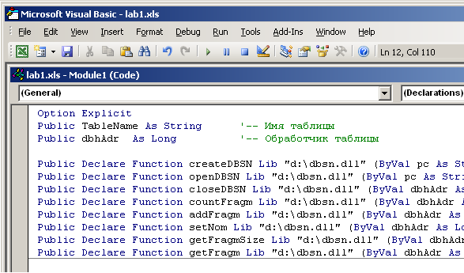
рис.5 Объявление фкнкций DBSN

06 Разместить на лист “cmd” поля с описательными метками (рис.6):
“Имя таблицы”- имени таблицы,
“Создать” - для создания таблицы,
“Открыть” - для открытия таблицы,
“Закрыть” - для закрытия таблицы,
“Результат” - результата операции,
“Ошибка” – для вывода ошибки,
“Номер фрагмента” – для ввода номера фрагмента,
“Добавить фрагмент” - добавить фрагмент в таблицу,
“Установить фрагмент” – установить номер фрагмента,
“Извлечь фрагмент” - извлечь фрагмент из таблицы,
“Получить число фрагментов” - получить число фрагментов в таблице,
“Фрагмент” – для содержимого фрагмента.

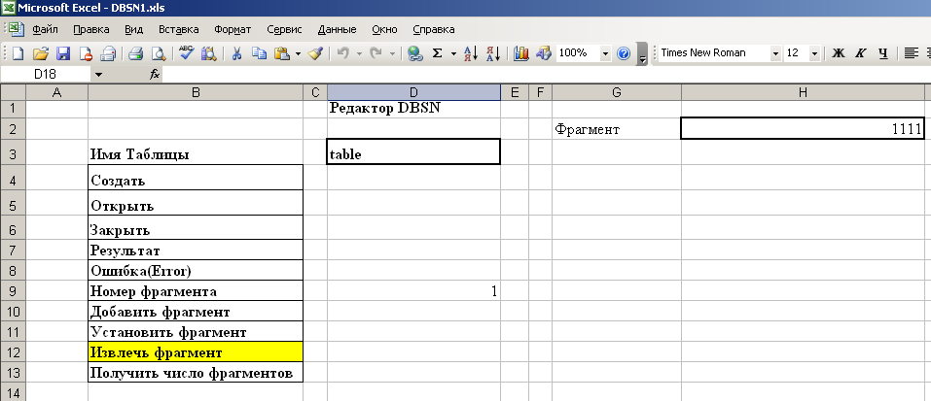
рис.5 Общий вид приложения

Для запуска действия над таблицей необходимо сделать следующее:
- В левом верхнем углу редактора Visual Basic в окне, которое называется Project Explorer найти модуль Эта книга (рис.6). В этот модуль обычно записываются макросы, которые должны выполнятся при наступлении каких-либо событий в книге (открытие или сохранение книги, печать файла и т.п.).
- Вызвать событии Private Sub Workbook_SheetBeforeDoubleClick(ByVal Sh As Object, ByVal Target As Range, Cancel As Boolean) и записать следующие строки:
Private Sub Workbook_SheetBeforeDoubleClick(ByVal Sh As Object, ByVal Target As Range, Cancel As Boolean)
Dim CommandName As String
Dim CommandRow, CommandCol As Integer

CommandRow = ActiveCell.Row
CommandCol = ActiveCell.Column
CommandName = Trim(ActiveCell.Text)

If Prepare And Len(CommandName) > 2 Then
HideColor '--- снимаем подсветку
Select Case CommandName
Case "Создать"
Call edCreateDBSN
Case "Открыть"
Call edOpenDBSN
Case "Закрыть"
Call edCloseDBSN
Case "Добавить фрагмент"
Call edAddFragmDBSN
Case "Установить фрагмент"
Call edSetFragmNomDBSN
Case "Извлечь фрагмент"
Call edGetFragmDBSN
Case "Получить число фрагментов"
Call edCountFragmDBSN
End Select
Sheets("cmd").Select
Cells(3, 4).Select
End If
End Sub

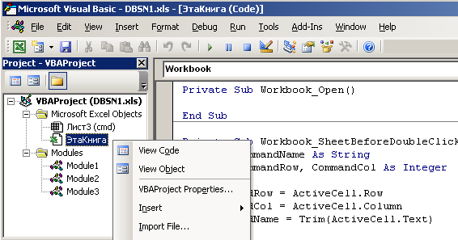
рис.6 Модуль Эта книга

Теперь напишем несколько процедур по использованию этих функций. Начнем с создания таблицы в макросе m1:

Создать таблицу

'—создать пустую таблицу
Sub edCreateDBSN()
Dim TableName As String
Dim res As Long
'очищаем лист с данными ---
Sheets("cmd").Select
Columns("H:Q").Select
Selection.ClearContents
'—пробуем создать таблицу фрагментов ---
err_buf = String$(4000, "*")
TableName = Trim(ActiveSheet.Cells(3, 4).Text)
If Len(TableName) >= 1 Then
TableName = ThisWorkbook.Path + "\" + TableName
res = createDBSN(TableName)
If res < 0 Then
res = getErrMes(res, err_buf, 4000, " создание таблицы")
Cells(8, 4).Value = err_buf
setYellowColor 4, 2 '-- не создалась успешно
Else
Cells(7, 4).Value = res
setYellowColor 4, 2 '-- создалась успешно
End If
Else
setRedColor 4, 2 '-- не создалась
setRedColor 3, 4
End If
End Sub
Открыть таблицу
'-- открыть пустую таблицу
Sub edOpenDBSN()
Dim TableName As String
Dim res As Long
'-- очищаем лист с данными ---
Sheets("cmd").Select
Columns("H:Q").Select
Selection.ClearContents
'-- пробуем открыть таблицу
err_buf = String$(4000, "*")
TableName = Trim(ActiveSheet.Cells(3, 4).Text)
If Len(TableName) >= 1 Then
TableName = ThisWorkbook.Path + "\" + TableName
res = openDBSN(TableName)
dbhadr = res
If res < 0 Then
setRedColor 5, 2 '-- не открылась
setRedColor 3, 4
res = getErrMes(res, err_buf, 4000, " открытие таблицы")
Cells(8, 4).Value = err_buf
Else
Cells(7, 4).Value = res
setYellowColor 5, 2 '-- открылась успешно
End If

Else
setRedColor 4, 2 '-- не открылась
setRedColor 3, 4
End If
End Sub
Закрыть таблицу

'-- закрыть пустую таблицу
Sub edCloseDBSN()
Dim TableName As String
Dim res As Long
'-- пробуем открыть таблицу
TableName = Trim(ActiveSheet.Cells(3, 4).Text)
If Len(TableName) >= 1 Then
TableName = ThisWorkbook.Path + "\" + TableName
res = closeDBSN(dbhadr)
'-- обработать возможную ошибку
err_buf = String$(4000, "*") '-- считаем что фрагмент не больше 4К
If res < 0 Then
res = getErrMes (res, err_buf, 4000, " закрытие таблицы")
Cells(8, 4).Value = err_buf
setRedColor 6, 2 '-- не закрылась
setRedColor 3, 4
Else
Cells(7, 4).Value = res
setYellowColor 6, 2 '-- закрылась успешно
End If
Else
setRedColor 4, 2 '-- не закрылась
setRedColor 3, 4
End If
End Sub
Извлечь фрагмент из таблицы

'— извлечь фрагмент
Sub edGetFragm()
Dim fragm_nom, result As Long
fragm = String$(4000, "*") '-- считаем что фрагмент не больше 4К
err_buf = String$(4000, "*")
result = getFragm(dbhadr, fragm, 4000)

If result <= 0 Then
result = getErrMes (result, err_buf, 4000, "не получен фрагмент")
Cells(8, 4).Value = err_buf
setRedColor 12, 2 '-- не получен фрагмент
setRedColor 3, 4
Else
Cells(7, 4).Value = result
setYellowColor 12, 2 '-- Фрагмент добавлен успешно
Cells(2, 8).Select
Selection.ClearContents
Cells(2, 8).Value = fragm
End If

End Sub
Добавить фрагмент в таблицы

'— добавить фрагмент
Sub edAddFragm()
'Dim fragm As String
Dim fragm_nom, result As Long
Dim psFragm As String
psFragm = Cells(2, 8).Text
err_buf = String$(4000, "*")
result = addFragm(dbhadr, psFragm, 0, 0)
If result < 0 Then
result = getErrMes (result, err_buf, 4000, " не добавить фрагмент")
Cells(8, 4).Value = err_buf
setRedColor 10, 2 '-- не добавляется
setRedColor 3, 4
Else
Cells(7, 4).Value = result
setYellowColor 10, 2 '-- Фрагмент добавлен успешно
End If
End Sub
Установить номер фрагмент в таблице

'— установить номер фрагмента
Sub edSetFragmNom()
Dim fragm_nom, result As Long
fragm_nom = CInt(Cells(9, 4).Text)
err_buf = String$(4000, "*")
result = setNom(dbhadr, fragm_nom)
If result < 0 Then
result = getErrMes (result, err_buf, 4000, " фрагмент не установлен")
Cells(8, 4).Value = err_buf
SetRedColor 11, 2 '-- не установлен
setRedColor 3, 4
Else
Cells(7, 4).Value = result
setYellowColor 11, 2 '-- Фрагмент установлен успешно
End If
End Sub
Получить число фрагмент в таблице
'-- получить число фрагментов в таблице
Sub edCountFragm()
Dim result As Long
result = countFragm(dbhadr) '-- кол-во фрагментов
err_buf = String$(4000, "*")
If result < 0 Then
result = getErrMes (result, err_buf, 4000, "получить число фрагментов в таблице")
Cells(8, 4).Value = err_buf
setRedColor 13, 2 '-- не получено
setRedColor 3, 4
Else
Cells(13, 4).Value = result
setYellowColor 13, 2

End If

End Sub
- Действие над таблицей и фрагментом выполниться успешно – ячейка окраситься в желтый цвет:
'-- подсветить желтым заданную ячейку
Sub setYellowColor(rowSel, ColSel)
Cells(rowSel, ColSel).Select
With Selection.Interior
.ColorIndex = 27
.Pattern = xlSolid
.PatternColorIndex = xlAutomatic
End With
End Sub

- Действие над таблицей и фрагментом не выполнится – ячейка окраситься в красный цвет:
'-- подсветить красным заданную ячейку
Sub setRedColor(rowSel, ColSel)
Cells(rowSel, ColSel).Select
With Selection.Interior
.ColorIndex = 22
.Pattern = xlSolid
.PatternColorIndex = xlAutomatic
End With
End Sub

- Снять подсветку:
'== снять подсветку с результатов и задает адреса ячеек
'-- работает только на листе "Test" иначе возвращает 0
Function Prepare() As Integer
If ActiveSheet.Name = "cmd" Then
Rows("3:15").Select
Selection.Interior.ColorIndex = xlNone
Prepare = 1
Else
Prepare = 0
End If
End Function

- Снять подсветку
'== снять подсветку с кнопок и имени таблицы
Sub HideColor()
Cells(3, 4).Select '-- имя таблицы
Selection.Interior.ColorIndex = xlNone
Cells(4, 2).Select '-- кнопка Создать
Selection.Interior.ColorIndex = xlNone
Cells(5, 2).Select '-- кнопка Открыть
Selection.Interior.ColorIndex = xlNone
Cells(6, 2).Select '-- кнопка Закрыть
Selection.Interior.ColorIndex = xlNone
Cells(10, 2).Select '-- добавить фрагмент
Selection.Interior.ColorIndex = xlNone
Cells(11, 2).Select '-- кнопка установить
Selection.Interior.ColorIndex = xlNone
Cells(12, 2).Select '-- кнопка извлечь
Selection.Interior.ColorIndex = xlNone
Cells(13, 2).Select '-- кнопка получить число
Selection.Interior.ColorIndex = xlNone
End Sub
11 Опробовать действие кнопок по добавлению и извлечению нескольких фрагментов

